Pszczoła z plasteliny
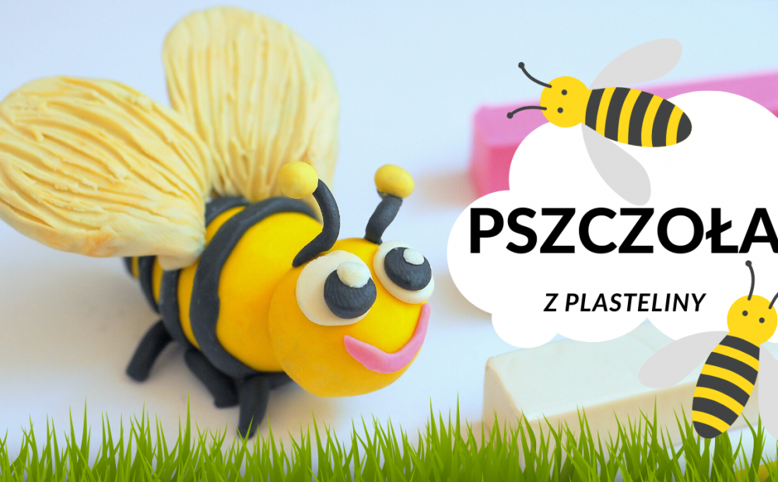
Do ulepienia pszczoły potrzebujesz: opakowanie plasteliny, wykałaczkę.
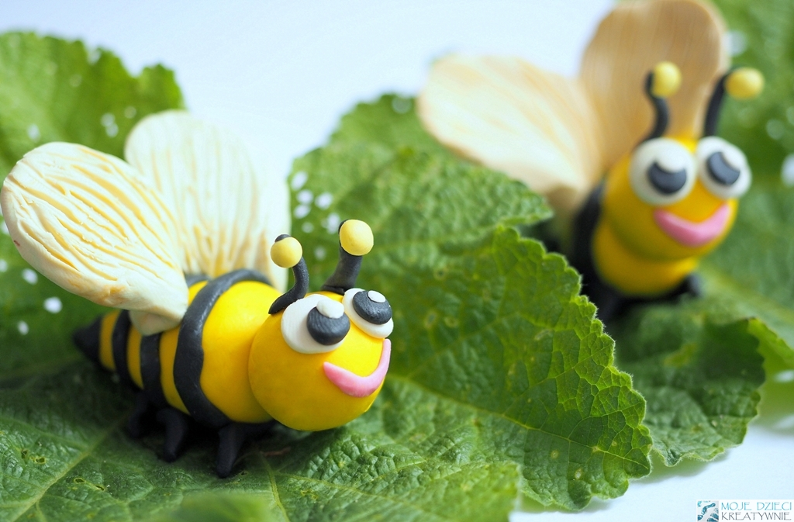

Jak ulepić pszczołę z plasteliny
Na początek dzielimy kawałek żółtej plastelina na mniej więcej połowę ale tak, żeby powstała potem mniejsza i większa kulka.
Z nieco większej żółtej kulki plasteliny robimy spłaszczony i wydłużony tułów, a z mniejszej kulki robimy głowę i łączymy te elementy razem.
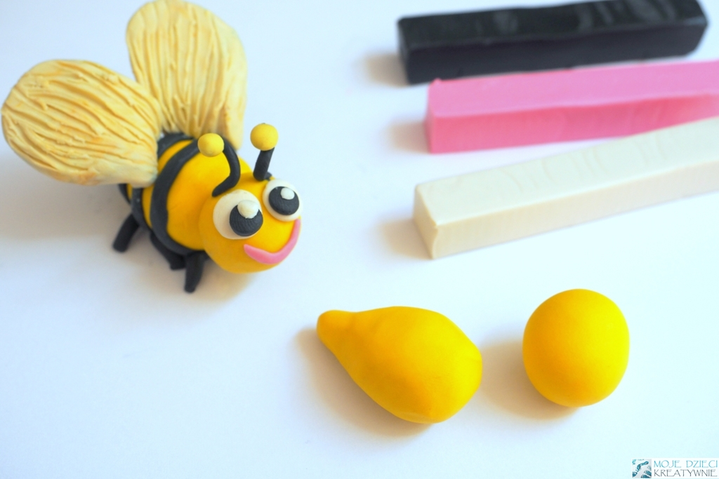
Do zrobienia oczek potrzebujecie czarną i białą plastelinę. Lepimy dwie większe białe kulki, dwie mnisze czarne i dwie jeszcze mniejsze białe kuleczki. Lepimy też czarne długie czułka i dwie kuleczki na czułka. Z różowej plasteliny lepimy buźkę, a z czarnej nóżki.
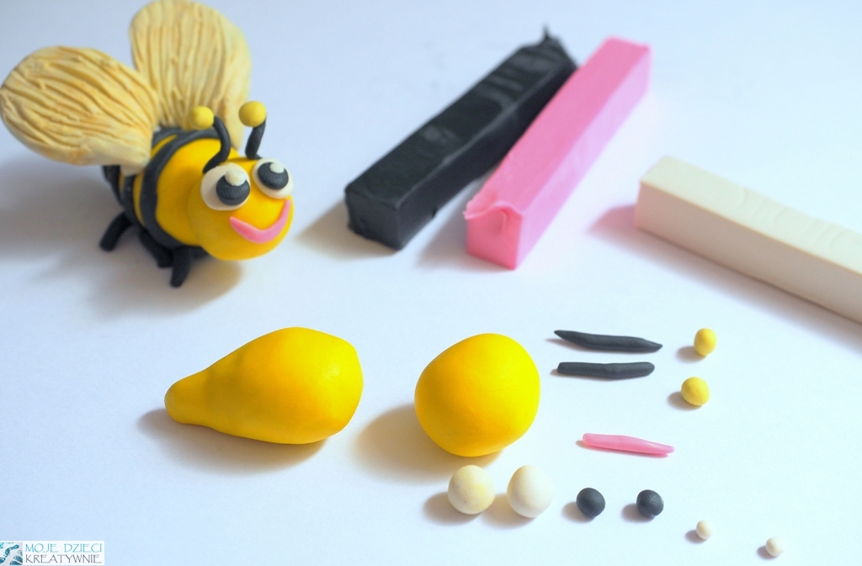

Lepimy pszczołę z plasteliny krok po kroku
Do głowy naszej pszczoły przyklejamy oczy, czyli najpierw białe kulki, później czarne i na końcu najmniejsze białe kuleczki. Zobacz na zdjęciu poniżej. Kolejny etap to przyklejanie buźki i czułek.
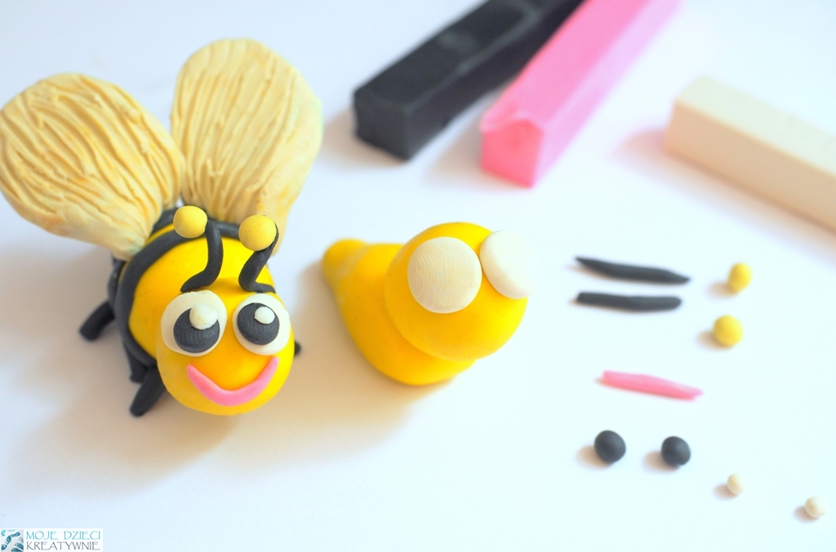
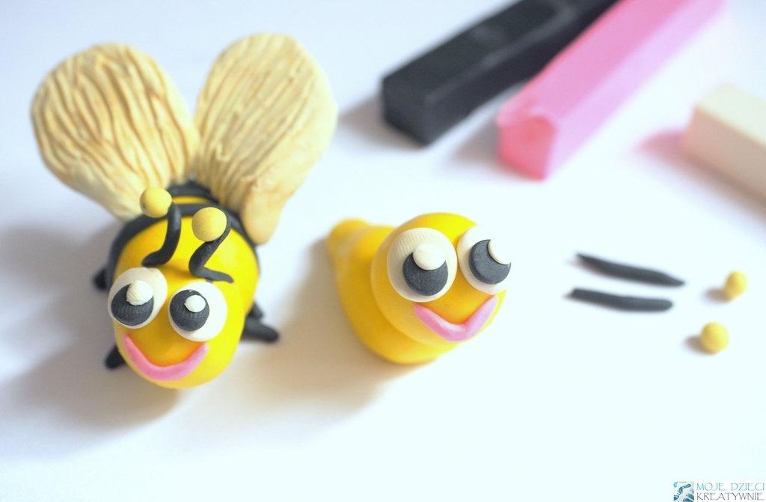
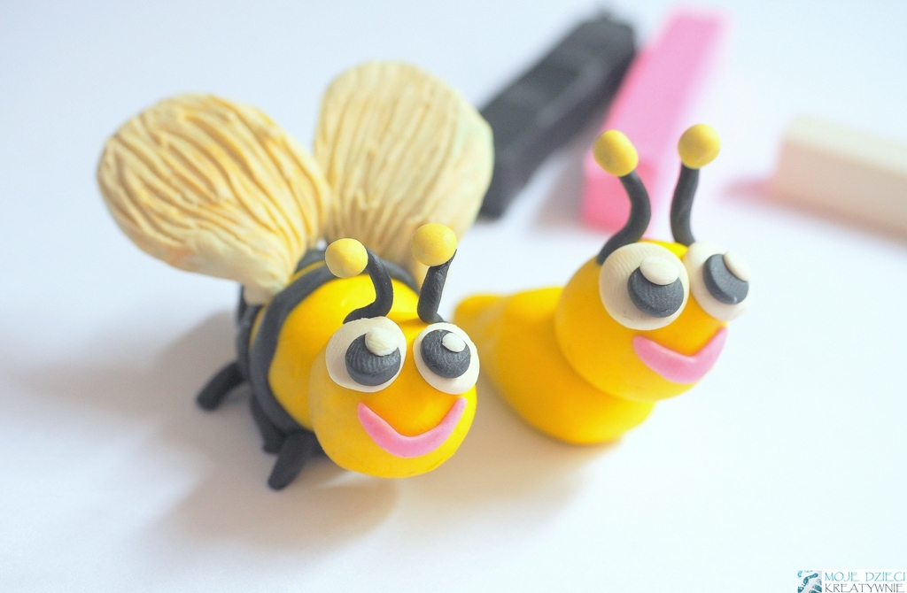
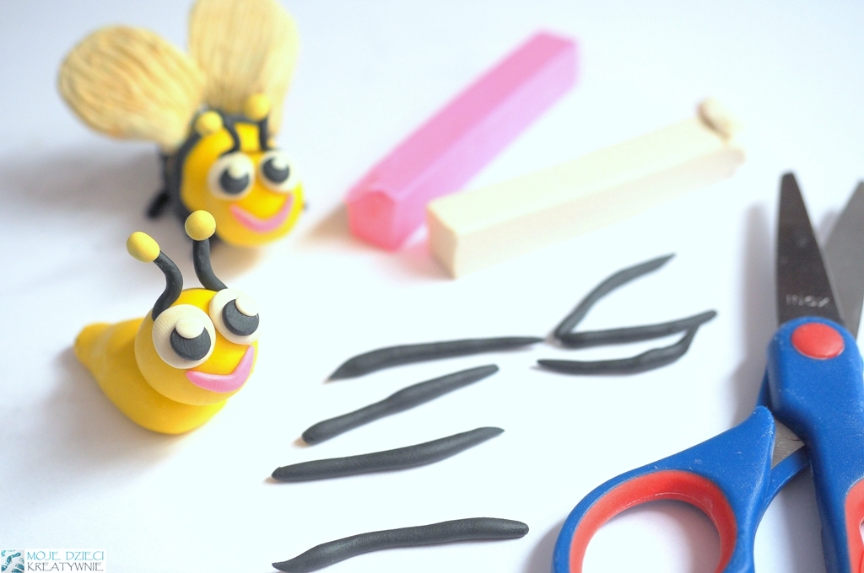
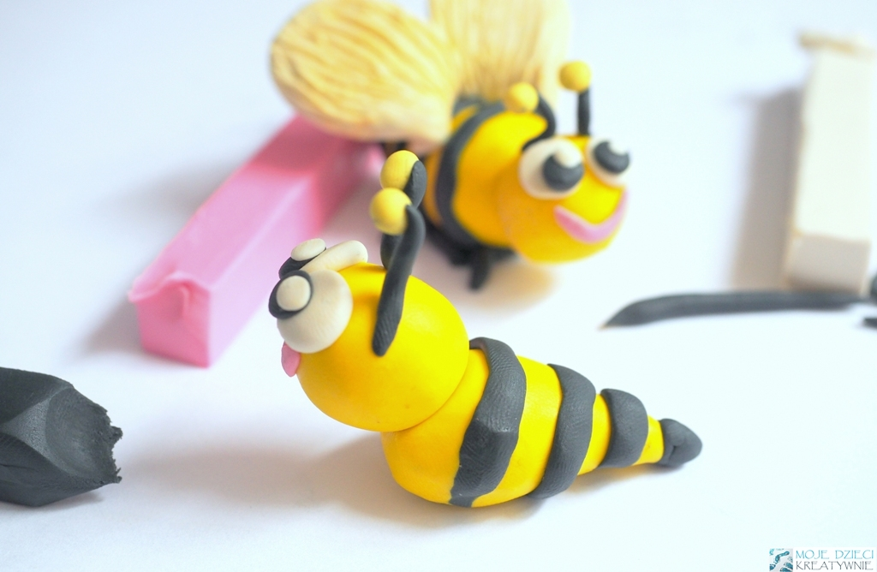

Mieszanie kolorów plasteliny
Jeśli chcemy uzyskać inny kolor lub odcień plasteliny, to możemy zmieszać ze sobą dwa lub więcej kolorów. Skrzydełka chciałam zrobić delikatnie żółtawe. Dlatego do białego koloru dodałam odrobinę żółtego i rozdzieliłam je po wymieszaniu na dwie kulki. Z kulek kształtujemy skrzydełka i przyklejamy je do tułowia.
